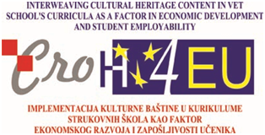

Komercijalno-trgovačka škola Split među prvima je prepoznala promjene na tržištu rada te potrebu za modernizacijom školskih kurikula. Stoga već niz godina ustrajemo na inoviranju pristupa odgoju i obrazovanju svojih učenika. Ovaj smo put u suradnji s ostalim partnerima, uz potporu Europske unije, započeli s projektom „Implementacija sadržaja kulturne baštine u kurikule predmeta strukovnih škola kao čimbenik ekonomskog razvoja i zapošljivosti“.
Cilj Projekta bio je: pridonijeti što sustavnijem i cjelovitijem pristupu baštini koji prepoznaje imperative našeg vremena:
- stjecanje znanja kao odgovora na izazove globalizacije,
- ugroze identiteta,
- ekonomske krize,
- visoke stope nezaposlenosti.
Približiti učeniku sadržaje baštine znači učiniti ih za njega konkretnim, vidljivim u perspektivi njegove procjene da ih može „osvojiti“ i „prisvojiti“, učiniti vlastitim „posjedom po kojem će se sigurno kretati“.
Konačno, bogaćenjem nastavnih kurikula baštinskim sadržajima, potaknut će se i naša dublja promišljanja o odgoju i obrazovanju u čijem je središtu osobnost učenika i razvoj njegovih sposobnosti autonomije, slobode i kreativnosti, odnosno, odgojnih ciljeva kojima težimo. Poticanjem razvoja tih kompetencija kod učenika tijekom procesa obrazovanja brinemo se o baštini koju smo naslijedili kao i o onoj koja će postati dio civilizacije sutrašnjice
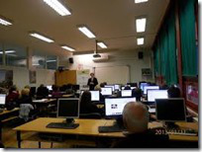
Tijekom trajanja Projekta, profesori su se dodatno obrazovalina specijaliziranim radionicama koje su vodili eminentni stručnjaci iz područja kulturne baštine, informacijske i komunikacijske tehnologije, poduzetništva, marketinga, multikulturalizma i održivog razvoja.
Metodičko-didaktički koncept učenja i poučavanja koji smo prihvatili za ostvarenje ovih važnih zadataka temelji se na filozofiji i metodologiji međunarodnog projekta „Čitanje i pisanje za kritičko mišljenje“ (Reading and Writing for Crical Thinking, RWCT) koji je u Hrvatskoj provodio Forum za slobodu odgoja u Zagrebu.
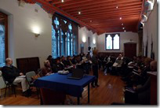
To je koncept koji poučava nastavnike metodama koje učenicima pomažu misliti, preuzimati odgovornost za vlastito učenje, aktivno slušati, razumijevati logiku argumenata, učiti u suradnji s drugima te steći naviku za učenje tijekom cijelog života.
Sve naučeno smo primijenili tijekom „Ljetnog kampa“ovog Projekta na Braču.
Sudjelovali su učenici i profesori naše škole i škole partnera Gospodarske škole Varaždin, supervizori projekta iz područja Baštine Joško Belamarić i Goran Nikšić te metodologinja Hicela Ivon.
U pripremi odlaska i rada na Braču, voditelji projekta- supervizori, rukovodili su se idejom o holističkom doživljaju otoka i njegove baštine:i sadašnjim gospodarskim posebnostima, te otočnim razvojnim šansama.
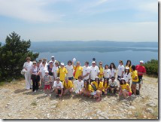
Učenicima je kao temelj istraživanja na Braču ponuđena razrada pet prethodno tekstualno obrađenih odabranih tema (učenici su podjeljeni u grupe), koje apostrofiraju ono po čemu je otok osobito poznat u Hrvatskoj. Radili su u suradnji s predmetnim profesorima, potpomognuti profesorima-predavačima, kao i predstavnicima ostalih partnera i domaćina
Osim „drugačijeg“ pristupa baštinskim sadržajima i odabir IKT alata (Web 2.0 ) u realizaciji projekta
- omogućio je nastavnicima da istražuju nove načine u kojima IKT mijenja njihovu produktivnost i praksu
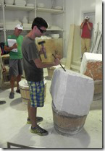
- pomogao je nastavnicima u razvoju moderne pedagogije koja pojedinca stavlja u centar iskustva i omogućuje da preuzimanje odgovornosti za osobno učenje bude ugodan proces.
Svaka grupa je kroz timski rad pripremila :
- prezentaciju svoje teme
- oblikovala suvenir u keramičkoj radionici „Klesarske škole“
Na završnom skupu, javno su predstavljeni rezultati svih radionica uz obrazloženje poslovnih ideja s posebnim osvrtom na baštinske elemenate.
Slušatelji, među kojima su bili predstavnici poslovnog sektora te znanosti i visokog školstva, ocjenjivali su izlaganja, dali svoje osvrte i sugestije.
Ovaj projekt, dakle, predstavlja pionirski pothvat koji bi u budućnosti trebao postati nezaobilazno mjesto spajanja kulturne baštine kao jedne od najvrjednijih odrednica identiteta i obrazovanja prilagođenog modernom tržištu rada.

